任务申请部门 | 服务运营部 |  | 申请人 |  | 杨浩
任务提出时间 | 2020年12月8日 |  | 要求完成时间 |  | 2020年12月11日
客户姓名/职务 | 薛亮亮 |  | 联系电话 |  | 15935883578
费用归属 |  |  | 合同名称
任务名称 | 山西省吕梁市污染源自动监控系统V3.1氨因子不显示实时数据bug
工作要求 | BUG任务单摘要  山西省吕梁市污染源自动监控系统V3.1 现场端上传新212协议的氨因子，在十分钟、小时、日数据类型中可以显示，实时数据查数据库表已入库，但是系统中不显示氨因子实时数据。  BUG任务单说明  举例：汾阳市金塔山福利煤焦有限公司 的 氨逃逸监测点 PSCode= 141100000080 OutputCode=9  实时数据 污染源监控 模块中不显示  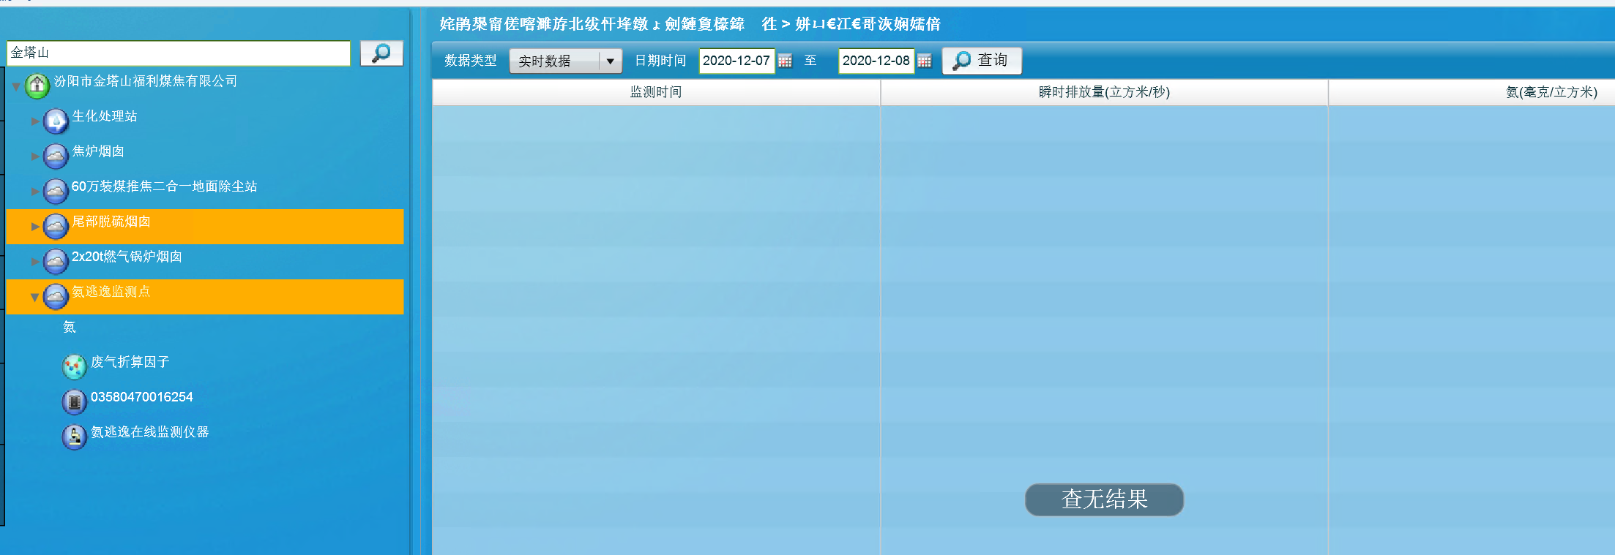  十分钟、小时、 日数据可以显示  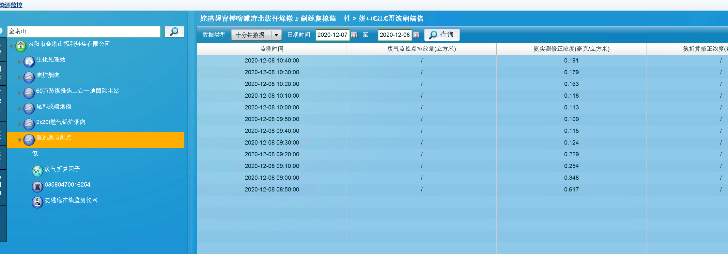  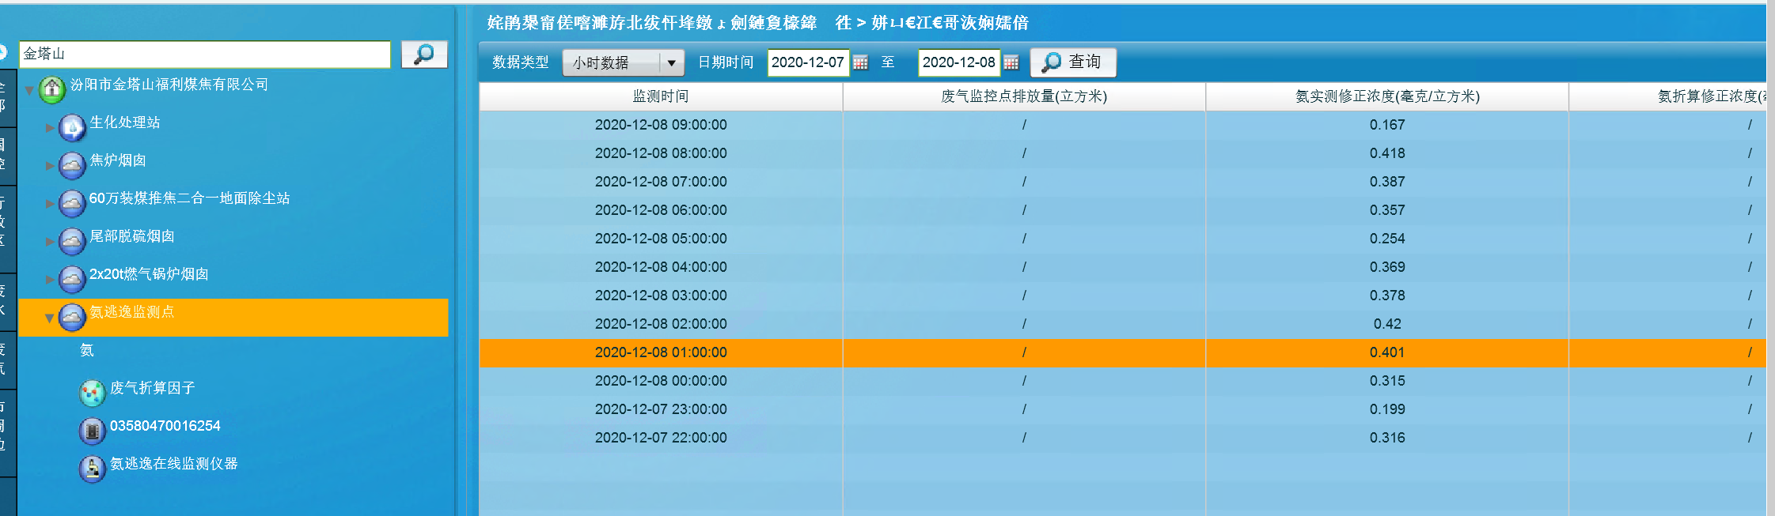  查询数据库实时数据表 数据已经入库  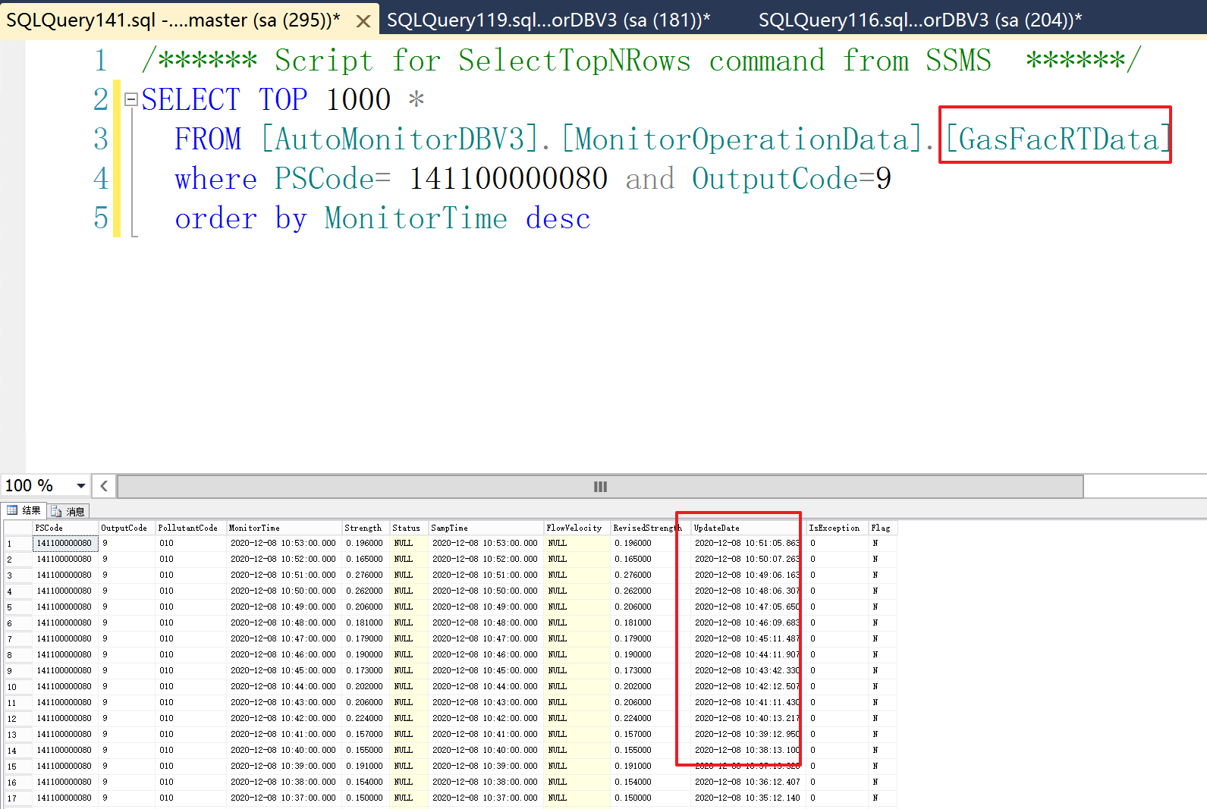  提出人：杨浩  联系方式：18634600460  申请部门负责人审批：
实施部门  审批 | 签名/时间：
实施人 | 责 | 工作量 |  |  |  | 完成时间 | 年 月 日
完成情况确认 | 实施部门确认： 申请人确认：
满意度评价 | □优秀（5分）□满意（4分）□一般（3分）□较差（2分）□很差（1分）  若任务单实施过程优秀、较差或很差，请给出原因：  签名/时间：
特殊情况说明：

